САМОСПАСАТЕЛЬ
При пожарах огромное количество людей гибнет не от огня или высоких температур, а от угарного газа. Иногда достаточно 2-3 вдохов задымленного воздуха, чтобы человек сразу потерял сознание. Многие из тех, кто не смог вовремя эвакуироваться из задымленного здания, в некоторых случаях даже не отрезаны огнем от путей эвакуации, однако не имели под рукой индивидуальных средств защиты органов дыхания от опасных факторов пожара, и прежде всего от угарного газа.
На сегодняшний день наиболее эффективным средством индивидуальной защиты органов дыхания и зрения человека от угарного газа и других токсичных продуктов горения из помещений во время пожара является САМОСПАСАТЕЛЬ.
Основная задача самоспасателя- помочь человеку защитить органы дыхания, зрения, кожу лица, в конечном итоге – свою жизнь, безопасно эвакуироваться в условиях задымления до прибытия пожарных. Время защитного действия фильтра должно быть от 15 до 30 минут. Самоспосатели могут использоваться как взрослыми, так и детьми старше 7 лет.
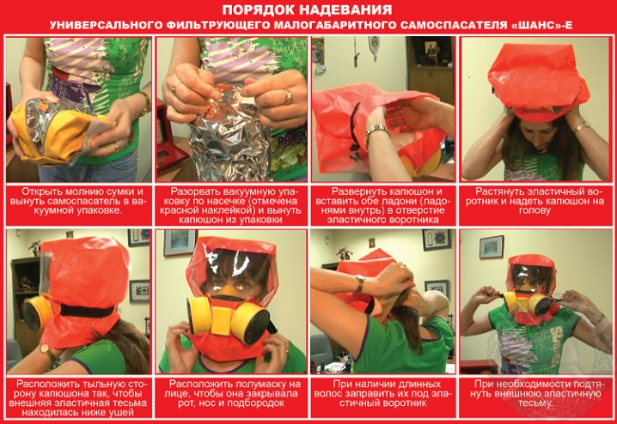
Самоспасатели имеют яркий цвет капюшона, что делает человека более заметным для пожарных даже в условиях плохой видимости, он не требует подбора по размеру и является одноразовым. Необходимым условием при выборе самоспасателя является наличие сертификатов на продукцию в едином реестре сертификатов, размещенном на официальном сайте Росаккредитации. Все необходимые технические характеристики самоспасателей указаны в ГОСТах, вступивших в силу 1 января 2022 года.

